KRUHEK PRIJATELJSTVA V SKUPINI LUBENICE
Pred velikonočnimi prazniki smo si skupaj s sosednjo skupino Maline izdelovali posebne košarice iz papirja, ki so jih otroci po lastni želji okrasili. Naslednji dan pa smo na obisk povabili gospodinjo Mirjam Kovšca, ki nam je pripravila delavnico - peko kruha. Doma je že pridno pripravila čudovito testo, ki ga je otrokom odmerila in tako je vsak dobil svojega za oblikovanje hlebčka. Otroci so bili na gnetenjem navdušeni. Z veseljem so prisluhnili nasvetom gospe Mirjam, ki ima s peko kruha zelo veliko izkušenj. Vsak otrok je tako izdelal in dobil svoj hlebček. Ker so na dan delavnice v sosednji skupini gostili starše, smo jim mi z veseljem priskočili na pomoč in kruh spekli še za njih. Tako smo hlebčke poimenovali kar »kruhek prijateljstva«, saj smo s sosednjo skupino v tesnem sodelovanju že od lanskega šolskega leta in nam to res veliko pomeni.
Starši so ob odhodu otrok domov bili nad našim presenečenjem navdušeni, pohvalili so najino delo in zavzetost. Otroci so ob prihodu v vrtec pripovedovali, kako so svoj hlebček delili s svojo družino.
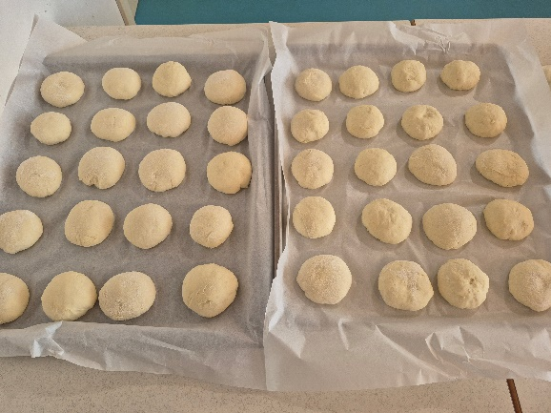
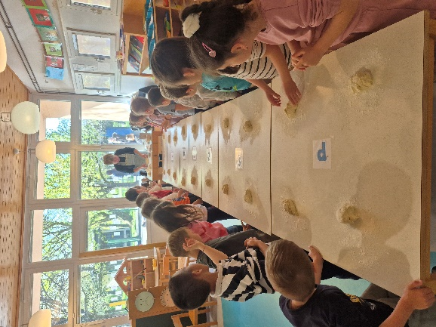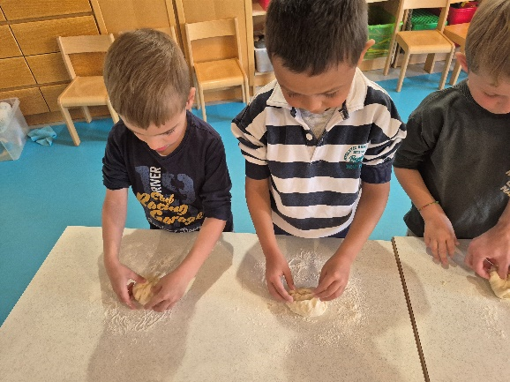

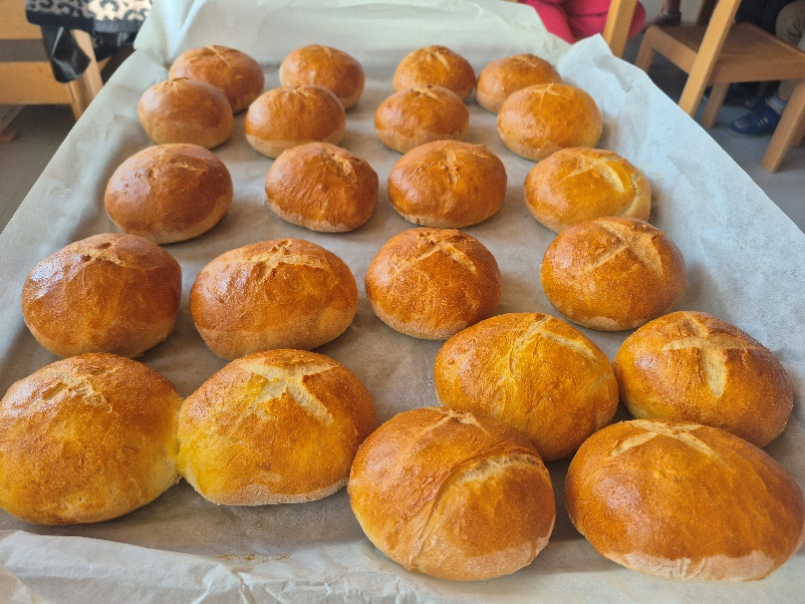

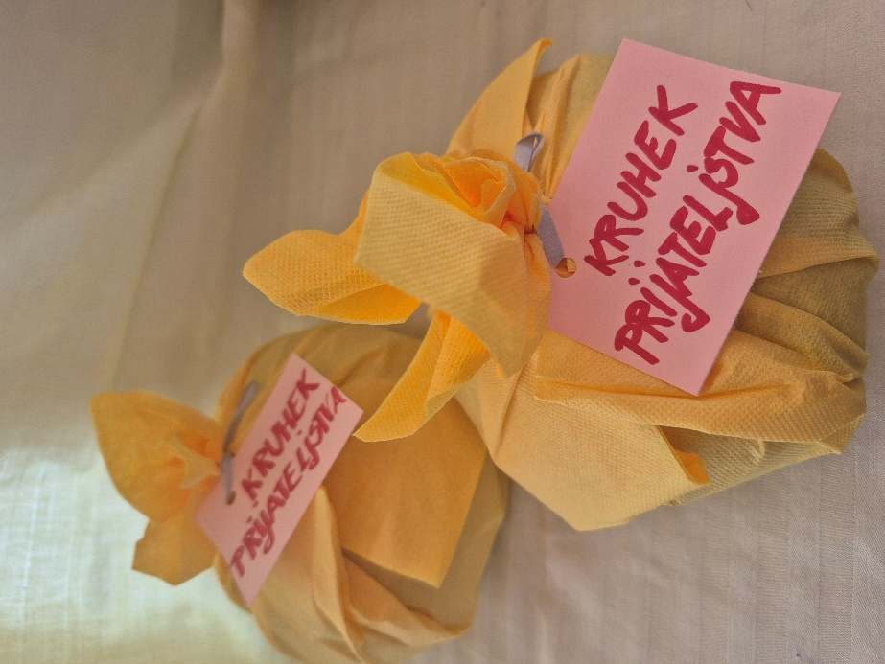
Otroci iz skupine Lubenice, Suzana Krapež in Špela Kovšca

